Четыре этажа
№1 сентябрь-октябрь 2015г. Печатный орган МБОУ «СОШ №11»
С праздником, дорогие учителя! Любые слова пожеланий, наверное, покажутся сегодня банальными, всё меньше мы говорим «высокопарные» слова.…В наше прагматичное время как-то не принято рассуждать о «высоких материях» - о любви к детям, призвании, о преданности своему делу всей душой. И всё же, без сомнения, именно об учителях сказаны слова: «Дольше всего продержалась душа, всё-то ей кажется - жизнь хороша, всё-то ей люди до боли милы, всё-то ей солнце сияет из мглы…». Очень хочется, чтобы Вам солнце из мглы светило очень долго…

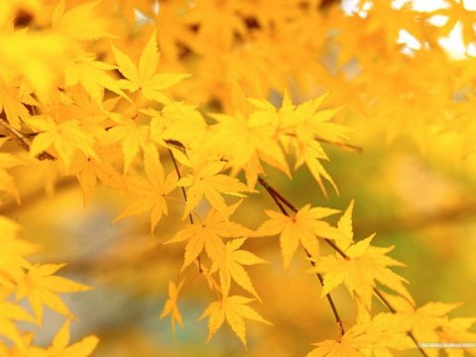

Сегодня в номере:
1.Этаж-ньюс
2.Чудесное превращение
3.Здравствуй, племя младое,
незнакомое…
4.Минута славы
5.Наши будни
6.Пёстрый калейдоскоп
***
Если б не было учителя,
То и не было б, наверное,
Ни поэта, ни мыслителя,
Ни Шекспира, ни Коперника.
И поныне бы, наверное,
Если б не было учителя,
Неоткрытые Америки
Оставались неоткрытыми.
И не быть бы нам Икарами,
Никогда б не взмыли в небо мы,
Если б в нас его стараньями
Крылья выращены не были.
Без его бы сердца доброго
Не был мир так удивителен.
Потому нам очень дорого
Имя нашего учителя
Вероника Тушнова
**********
Сегодня можно говорить и поздравлять бесконечно, но это лишь слова. А вот этот список некоторых наших выпускников 2015 года, поступивших в вузы, более красноречив. Ведь в этом частица труда каждого из нас.
Васянина Алина -КФУ - Институт вычислительной математики и информационных технологий - Бизнес-информатика
Гайнуллина Альбина -Самарский юридический институт Федеральной службы исполнения наказаний России
Горланова Анна- КФУ(Н. Челны) Факультет «Техносферная безопасность»
Даутова Айгуль -Приволжский федеральный университет, факультет биологии
Максимова Диана -Каи, биотехнические системы и технологии
Салаватуллин Булат -Казанский федеральный университет, Факультет журналистики
Халилов Рашид -Набережночелнинский государственный институт социально педагогических технологий и ресурсов, факультет истории и обществознания
Хатамтаева Алина -КФУ - Институт социально-философских наук и массовых коммуникаций - Реклама и связи с общественностью
Минеев Владимир -Военное училище связи им.Буденногог. Санкт-Петербург
Романова Екатерина-г.Самара Метрология, стандартизация, сертификация
Тютюгина Ирина -Институт экономики управления и права г.Казань Дизайнер

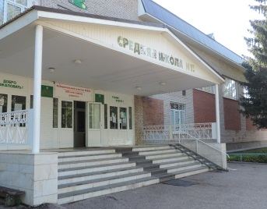
Этаж-news

Сентябрь подходит к концу и школьная жизнь бьёт ключом.
Наверное, сентябрь самый сложный месяц ,все-таки начинаются входные контрольные,олимпиады , новые темы по предметам . 1-ый день - контрольная ,2-ой – олимпиада ,3--опять контрольная и так далее. Ни одного свободного дня! Но так же есть и плюсы: мы становимся более активными, участвуем в олимпиадах, даже не задумываясь, какой это огромный плюс для будущего! Это прекрасный способ проверить свои знания, а так же это вам поможет при составлении своего портфолио.
Всю информацию на счет олимпиад вы можете узнать у Анны Николаевны .
Начались входные контрольные работы, во многих классах они уже прошли. Очень хотелось бы, чтобы всем сопутствовала удача, напрягайте мозги, ничего нового там нет, надо просто вспомнить то, что мы уже знаем.
Так же наша школа готовится к празднику «Дня пожилых» , который празднуется во всём мире 1 октября.
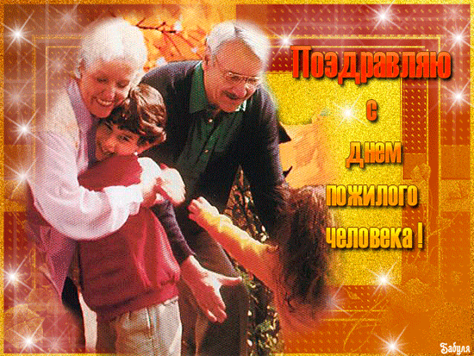
Для ветеранов школы готовятся праздничные поздравления, которые мы постараемся передать всем нашим уважаемым Учителям! Вклад их в воспитание молодого поколения неоценим, всех их мы помним и уважаем. Не забудьте в этот день позвонить своим бабушкам и дедушкам, они будут счастливы!
Материал подготовила Титова Саша 7а кл

Чудесное превращение
Вот раньше меня спрашивали: где живёшь? Я отвечал: улица Нефтянников, рядом с оврагом. А-а, говорили, понятно. В грязном районе, значит. Вплоть до нынешнего учебного мы ходили в школу по полу целым дорогам. Микрорайон в центре Альметьевска считался одним из самых неблагополучных в городе: пешеходные дорожки использовали строго в сухую погоду и в светлое время суток, захламлённым оврагом пугали малышей. 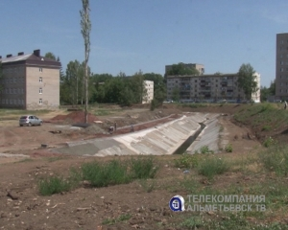
Сейчас, же на высоченном пирамидальном тополе висит несколько десятков цветных скворечников, парни подтягиваются на турниках в зоне воркаута, старшеклассники из школы напротив делают селфи на фоне гигантского хештега #ЛюбимыйАльметьевск. Длинный узкий водоём разрезал надвое альметьевский микрорайон 2Б, который полгода назад сложно было представить обустроенным.
. 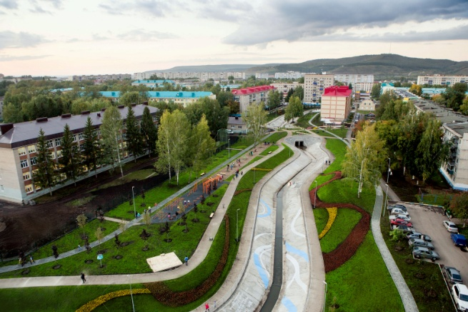Выгляни из окна нашей школы и увидишь –огромные клумбы цветов радуют глаз радужным многоцветьем, зелёный ковёр травы светится изумрудом. Беззаботная детвора носится по прекрасно вымощенным доржкам, пенсионеры и молодые мамы сидят на скамеечках. Да ещё и погода в этом году не перестаёт нас удивлять т радовать нас своей щедростью на солнце и тепло.Красота!!!
Как бы всё это сохранить? Вопрос этот не риторический, и ответ держать всем нам, для кого это сделано. Подумайте и ответьте на него каждый!
Материал подготовил Шаронов Илья , ученик 7а класса

Здравствуй, племя младое,
5 класс трудный период для каждого пятиклассника. Позади начальная школа, любимая первая учительница, родной класс на первом этаже. Сейчас поменялось все: новые учителя, новые классы. И все относятся к ним не как к малышам, а как к ученикам среднего звена.
В нашей школе 3 пятых класса, которые переживают трудный период привыкания к новым условиям и новым требованиям-5а(кл.руководитель-Власенко Ольга Сереевна , 5б-кл.руководитель- СадриеваАльбина Эльбертовна, 5в-Фаизова Регина Ильясовна).
Как живут наши пятиклассники? Задавшись этим вопросом, мы отправились в 5 «Б» класс. Уроки уже закончились и ребята, не спеша собирались домой.
Наше появление вызвало у ребят удивление. На вопросы пятиклассники вначале отвечали неуверенно, робко и неохотно. Затем осмелели и отвечали даже хором.
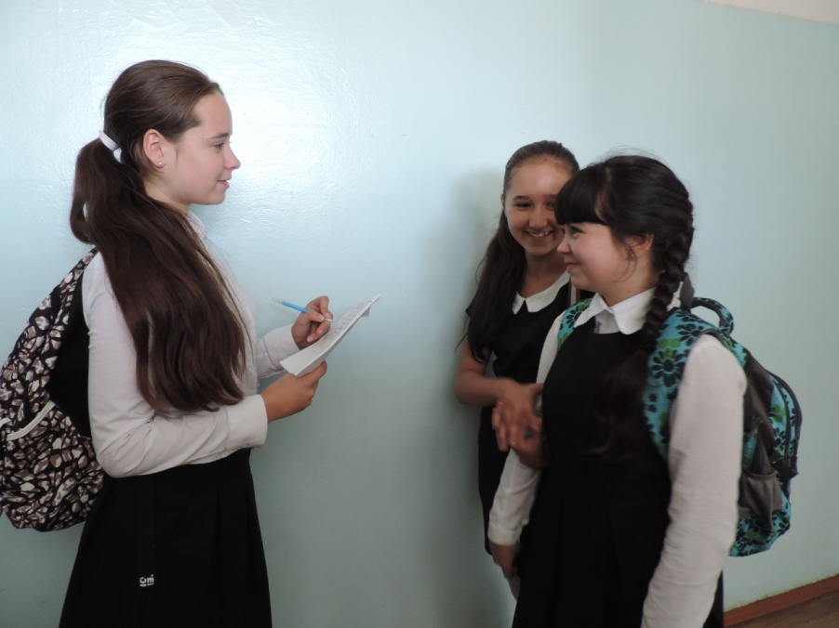
-Нравится ли вам в 5 классе?
-Мне очень нравится
-Что именно вам нравится?
-Мне нравится то, что у нас появились новые учителя, новые предметы.
-Какие предметы вам нравятся?
незнакомое…
-Биология и история, есть так же много еще других, но эти нам особенно нравятся.
-Не скучаете ли вы по младшим классам, по своей первой учительнице?
-Мы очень скучаем по младшим классам, ведь там нас в первый раз познакомили с разными предметами, задачами, правилами и многим другим. Но еще больше, мы скучаем по нашей классной руководительнице. Ведь она нам давала знания все эти 4 года, терпела нас, когда мы вытворяли что-нибудь такое, и мы ей за это можем сказать лишь огромное СПАСИБО! Но наша новая классная руководительница Альбина Альбертовна тоже очень нравится. – ответили пятиклассницы Вагизова Сабина и Шарипова Ралина.
Желаем нашим пятиклассникам успешно учиться и хороших оценок! 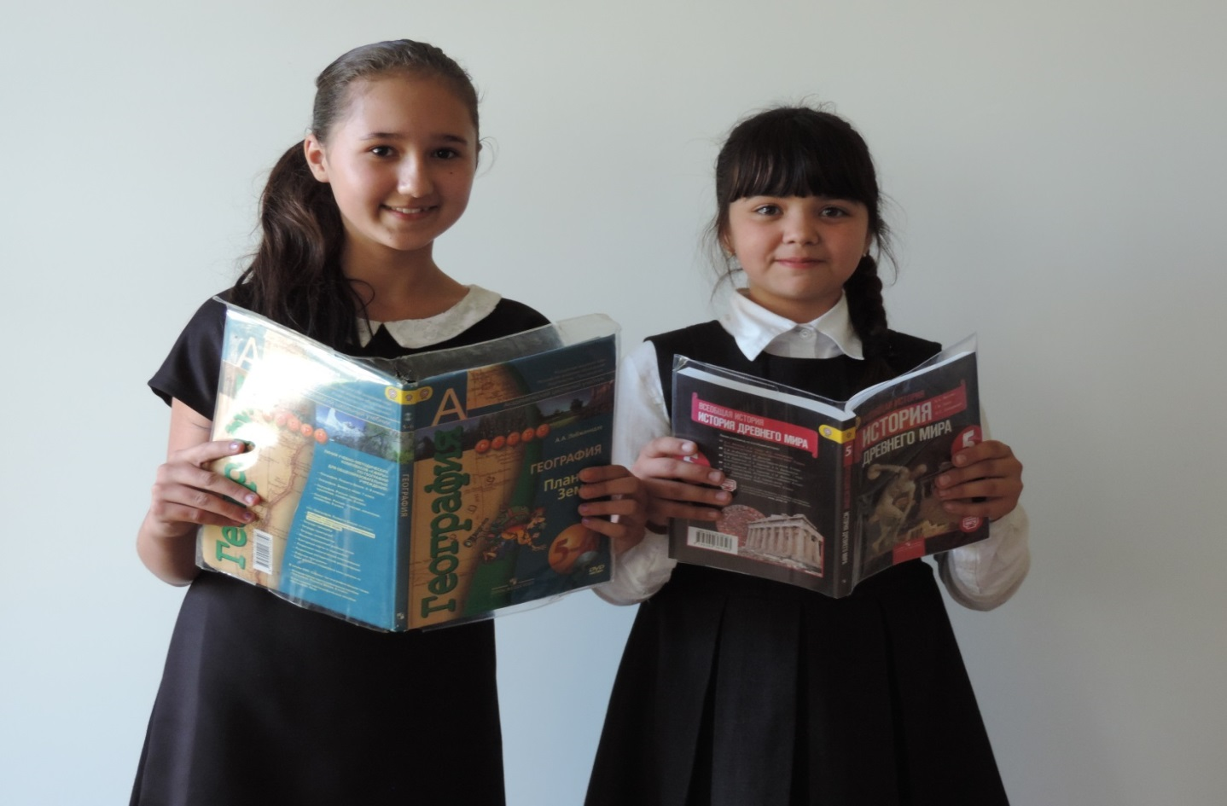
Интервью брали Гизатуллина Алина, Шигапова Римма
Минута славы

Саетгараева Рената учится в 11 классе. Хотя дел невпроворот –впереди
ЕГЭ по всем основным предметам, каждодневная основательная подготовка к урокам, она всё-таки находит время на своё любимое занятие-она пишет стихи. Они обо всём, но их объединяет растворённое в них чувство любви ко всему, что её окружает, радость от полноты жизни.

*****
Для чего же дано сумасшествие мне?
Для того чтоб писала стихи?
Чтоб в обличье метафор, эпитетов, слов
Обличала свои я грехи?

Для того чтобы тайнам незримым своим
Воздвигала волшебный я мир?
Чтоб потом, без сомненья разрушив его,
Восхищалась тобой, мой кумир…

Для чего же дано сумасшествие мне?
Выраженья иллюзий любовных слов?
Нет—для страданий, исканий глубоких,
Постиженья Вселенских миров.
*****
Зажечься яркой вспышкой
В мире святом я хочу,
Светом любви могучей
Озарить я вас всех смогу.
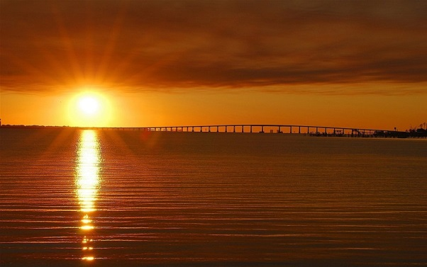

*****
В грустный закат, в вечный рассвет,
Даже в осколок льда, в солнце раздетое,
Чёрное цветом - и света в нём ни следа,
В дух эфирный, в тайну Вселенной,
Искорку из огня, в миллиарды мгновений,
В воспоминаний лезвия превращусь безжалостно я.
Растворюсь я, падая в бездну,
Буду болью я вены вскрывать,
Но не постигнуть мне вещь простую-
Как от себя убежать…

Выходите на свет, не бойтесь
Страданий тягостных плен---
Примите же их, как должно,
Поверьте, уйдут они в тлен.

Осветить потаённые души
Может лишь внутренний свет…
Наши будни
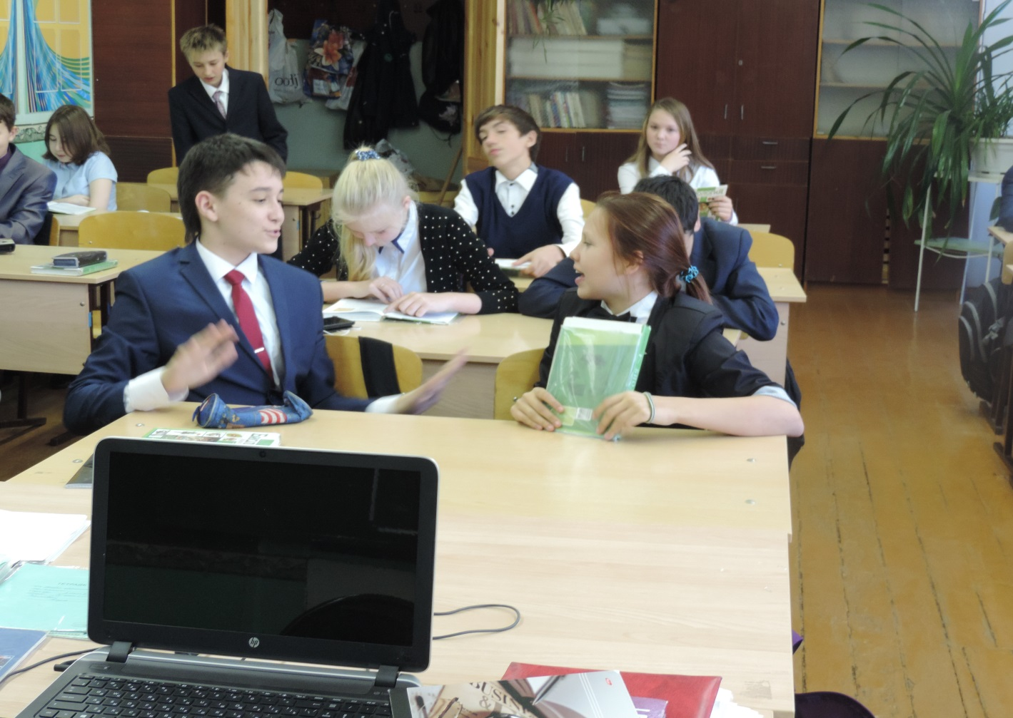

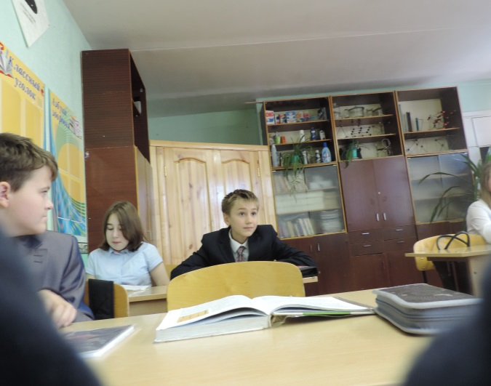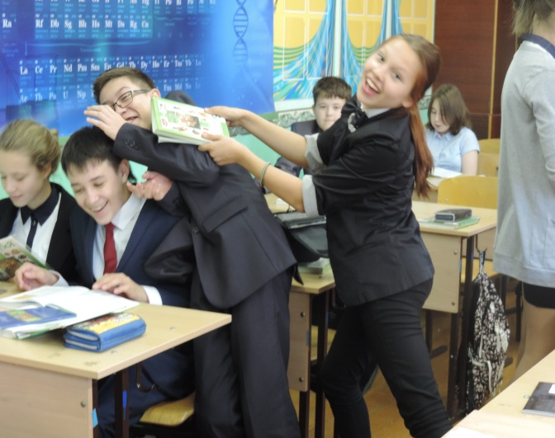
От врачей и учителей требуют чуда, а если чудо свершится, никто не удивляется (Мария Эшенбах)
Пёстрый калейдоскоп

И снова в золоте тополя,
А школа — как корабль у причала,
Где ждут учеников учителя,
Чтоб новой жизни положить начало.
На свете нет богаче и щедрей,
Чем эти люди, вечно молодые.
Мы помним всех своих учителей,
Хотя и сами уж почти седые.
Они в судьбе у каждого из нас,
По ней проходят словно красной нитью.
Мы гордо произносим каждый раз
Простых три слова: «Это мой учитель».
Мы все в его надежнейших руках:
Ученый, врач, политик и строитель...
Живи всегда в своих учениках
И счастлив будь, наш капитан-учитель!
***
Эти слова от души для Вас,Учителя!
А сейчас немного приколов. Может быть,Вы если не засмеётесь, то хотя бы улыбнётесь!
Любой отец, зайдя однажды в школу
На перемене, скажет: «Во, дурдом!
Сюда я, если только по приколу,
Ещё зайду. Наверное… Потом…»
А тем учителям, кто выбрал этот
Тяжёлый труд (не скажем: «тяжкий крест»),
Родная школа – это лучик света,
Любимое из всех возможных мест.
За их зарплату труженик «ЛУКОЙЛа»
Работал бы по две секунды в час,
Забыв про запах импортного пойла,
И внешний вид грудинок и колбас.
Доходы в школах меньше, чем в Газпроме,
И нету тех, кто в этом виноват!
Но, видимо, есть в жизни что-то кроме
Курортов, вечеринок и зарплат.
Что можем сделать мы? Увы, немного,
Но в этот день осеннего тепла
Поздравим наших славных педагогов,
Сказав им благодарности слова.
***
Нет в школе невозможно оставаться -
Учителя - директора боятся,
Директор от инспектора спасается,
Инспектор в министерстве отбивается,
Министр так боится быть уволенным!
И только детям в школе все дозволено.
*****
-Эй,разбуди соседа,Иванов,
Кошмар! Вам объясняешь,а вы спите!
- Я что кретин? Спросонья он суров!
Вы усыпили,сами и будите!
*****
Я детям теорему доказать
Хотела,но в процесс включился Вова,
Он с задней парты начал возражать –
- А стоит ли? Мы верим вам на слово

Главный редактор- Шаронов Илья(7а)
Корреспонденты- Титова Саша(7а),
Гизатуллина Алина(7а),Шигапова Римма(7а)
Имаева Юлия (5в)
Технический редактор Мутыгуллин Динар(7а)
Координатор Петрушкова Фарида Зиевна

